CetisAsiste — Pantallas por rol
Oct 7, 2026 · @Abraham

Resumen
CetisAsiste controla las entradas y salidas del CETis 61 Cd. Juárez con seis roles: Alumno, Padre de familia, Prefecto y Profesor en Android; Enfermería y Control Escolar probablemente solo en web. Las cuentas las da de alta el plantel, no hay registro desde la app.
Rol | Qué hace | Plataforma propuesta
Alumno | Muestra su código QR y credencial digital; consulta su perfil (sin modificarlo), su horario y el boletín de noticias | Android
Padre de familia | Sigue las entradas y salidas de su hijo, los avisos y el calendario del plantel | Android
Prefecto | Escanea a los alumnos o teclea su matrícula en el acceso y recibe alertas y avisos de salida de grupos | Android
Profesor | Cambia el estatus de sus alumnos y da salida al grupo en la última clase | Android
Enfermería | Da pases de salida por salud y activa o desactiva al alumno por salud | Web (por confirmar)
Control Escolar | Administra alumnos, estatus, grupos, turnos, prácticas, horarios y el estado por pago | Web
Propuesta para el debate: Control Escolar solo en web tiene sentido, porque su trabajo es captura y consulta masiva (tablas, filtros, edición de datos), lento y propenso a errores en un celular. Enfermería en web funciona si atienden desde la computadora del consultorio; si salen a atender fuera, conviene una vista Android mínima solo para emitir el pase.

Pantallas comunes
Todos los roles comparten el acceso y las notificaciones; lo que cambia por rol es lo que aparece después de iniciar sesión.
Pantalla | Para qué sirve | Wireframe
Bienvenida | Muestra CetisAsiste mientras abre la app | Hecho
Iniciar sesión | Matrícula o usuario y contraseña (cómo entra el padre, por definir) | Hecho
Cambio de contraseña obligatorio | Aparece cuando la contraseña vence; obligatorio para el prefecto, propuesto para todo el personal | Hecho
Recuperar contraseña | Desde "¿Olvidaste tu contraseña?" en el inicio de sesión | Pendiente
Notificaciones | Avisos personales; el contenido cambia según el rol | Hecho
Cerrar sesión | Opción en Perfil o en el menú; regresa a Iniciar sesión | Hecho

Alumno (Android)
El alumno muestra su código QR y su credencial digital, y consulta su perfil, su horario y el boletín de noticias, sin poder modificar sus datos. Código QR y Credencial digital reutilizan los wireframes ya hechos; Perfil, Horario y Anuncios del padre sirven de base para el resto.
Pantalla | Para qué sirve | Wireframe
Código QR | El código que escanea el prefecto al entrar y salir | Hecho
Credencial digital | Su credencial de estudiante en la app | Hecho
Perfil | Sus datos personales en solo lectura (matrícula, grupo, correo) | Hecho
Horario | Su horario de clases | Hecho
Boletín de noticias | Avisos generales del plantel | Hecho

Padre de familia (Android)
Los 11 wireframes hechos son del padre: sigue las entradas y salidas de su hijo y recibe los avisos del plantel. Algunos textos todavía hablan como si el usuario fuera el alumno y hay que ajustarlos.
Pantalla | Para qué sirve | Wireframe
Inicio | Resumen del hijo, aviso destacado y accesos rápidos | Hecho
Entradas y salidas | Historial por día de cuándo entró y salió su hijo | Hecho
Notificaciones | Aviso en el momento en que su hijo entra o sale, avisos nuevos | Hecho
Código QR | Código del hijo (uso por confirmar) | Hecho
Credencial digital | Credencial del hijo | Hecho
Horario | Horario de clases del hijo (solo tiene encabezado) | Pendiente
Anuncios | Boletín de noticias del plantel | Hecho
Calendario | Eventos escolares del mes | Hecho
Perfil | Datos del hijo en solo lectura | Hecho
Ajustes pendientes en Figma: Inicio y Perfil presentan al hijo como si fuera el usuario ("Estudiante", "Mi credencial digital", "Mis entradas y salidas"), y Notificaciones dice "Registraste tu entrada". Para el padre deben usar el nombre del hijo, como ya lo hace Entradas y salidas.

Prefecto (Android)
El prefecto tiene dos funciones: escanear a los alumnos en el acceso, o teclear su matrícula si el QR no se lee, y recibir avisos cuando un grupo ya salió de clases. Su cuenta la da de alta el plantel y la app le pide cambiar la contraseña cada cierto tiempo.
Pantalla | Para qué sirve | Wireframe
Inicio del prefecto | Acceso directo al escáner y últimos escaneos | Hecho
Escáner QR | Cámara para leer el código del alumno | Hecho
Captura por matrícula | Teclado numérico para registrar la entrada o salida con la matrícula cuando el QR no se puede leer | Hecho
Resultado del escaneo | Confirma la entrada o salida, o muestra una alerta | Hecho
Notificaciones | Aviso cuando un grupo ya salió de clases | Hecho
Horarios de todos los grupos | Consulta, para saber qué grupo debería estar en clase | Hecho
Calendario | Eventos escolares | Propuesta
Cambio de contraseña | Obligatorio cuando vence | Hecho
Alertas que aparecen al escanear:
Alerta | Cuándo aparece
Alumno no dado de alta | El código o la matrícula tecleada no corresponde a ningún alumno registrado
Alumno inactivo | Al entrar, está inactivo por pago (Control Escolar) o por salud (Enfermería)
Alumno que ya ingresó | Se escanea su entrada cuando ya tenía una registrada
Alumno que no ha ingresado | Intenta salir sin tener entrada registrada
Alumno con castigo disciplinario | Su estatus tiene un castigo vigente
Salida fuera de horario | Sale antes de que su profesor libere al grupo o sin pase de enfermería

Profesor (Android)
El profesor cambia el estatus de sus alumnos y, en la última clase del turno, da salida a todo el grupo para que el prefecto no reciba alertas al escanearlos. Notificar faltas no es pasar lista.
Pantalla | Para qué sirve | Wireframe
Inicio del profesor | Sus grupos y accesos rápidos | Hecho
Lista de alumnos | Alumnos de cada uno de sus grupos | Hecho
Perfil del alumno | Datos y estatus del alumno; desde aquí se modifica | Hecho
Cambiar estatus | Notificar falta, levantar reporte o llamada de atención | Hecho
Dar salida al grupo | Solo en la última clase del turno; avisa al prefecto | Hecho
Boletín de noticias | Los mismos avisos generales que ve el alumno | Hecho

Enfermería (web, por confirmar)
Enfermería funciona como el profesor, pero ve a todos los alumnos por grupo y, en lugar de estatus disciplinarios, da pases de salida por salud que le permiten salir. También activa o desactiva al alumno por salud: mientras esté inactivo, el escáner muestra una alerta al entrar.
Pantalla | Para qué sirve | Wireframe
Alumnos por grupo | Todos los grupos del plantel, con búsqueda | Hecho
Perfil del alumno | Datos y estatus del alumno | Pendiente
Pase de salida por salud | Registra el pase; el prefecto lo ve al escanear y no hay alerta | Hecho
Estado de salud | Activar o desactivar al alumno; si está inactivo, el escáner muestra una alerta al entrar | Hecho

Control Escolar (web)
Control Escolar es lo más cercano a un administrador: ve y modifica casi todo sobre los alumnos, incluido su estado por pago: si no ha pagado, lo desactiva y el escáner muestra una alerta al entrar. Por eso se propone solo en web.
Pantalla | Para qué sirve | Wireframe
Alumnos | Todos los alumnos, con búsqueda y filtros por grupo y turno | Hecho
Estado de pago | Activar o desactivar al alumno según si pagó, con historial de cambios | Hecho
Perfil del alumno | Consultar y editar sus datos | Hecho
Estatus del alumno | Consultar y modificar cualquier estatus | Pendiente
Altas para prácticas | Registrar al alumno que sale a prácticas | Pendiente
Cambio de grupo o turno | Mover al alumno de grupo o turno | Pendiente
Horarios | Consultar y administrar los horarios de los grupos | Pendiente
Entradas y salidas | Revisar quién ya entró o salió | Pendiente

Estatus del alumno y alertas
Lo que profesores, Enfermería y Control Escolar registran en el estatus del alumno es lo que el prefecto ve al escanear. Control Escolar puede modificar cualquier estatus.
e store
Un alumno pasa sin alerta solo si está dado de alta, no tiene castigo y su entrada o salida coincide con su registro y con la autorización de su profesor o de Enfermería.
Estatus | Quién lo pone | Efecto al escanear
Castigo disciplinario | Por definir (profesor o Control Escolar) | Alerta al prefecto
Grupo liberado | Profesor, en la última clase del turno | Salida sin alerta
Pase de salida por salud | Enfermería | Salida sin alerta
Falta notificada | Profesor | Por definir
Reporte o llamada de atención | Profesor | Por definir
Alta para prácticas | Control Escolar | Por definir
Inactivo por pago | Control Escolar | Alerta al entrar
Inactivo por salud | Enfermería | Alerta al entrar

Preguntas abiertas
Estas decisiones cambian qué pantallas se diseñan y cómo funcionan las alertas.
- ☐ ¿Control Escolar y Enfermería quedan solo en web?
- ☒ ¿Con qué inicia sesión el padre: la matrícula del hijo o un usuario propio? ¿Qué pasa si tiene más de un hijo en el plantel?
- ☐ ¿El padre también puede mostrar el código QR de su hijo, o solo lo ve como consulta?
- ☐ ¿Cada cuánto vence la contraseña, y aplica solo al prefecto o a todo el personal?
- ☐ ¿Quién da de alta a alumnos, padres y personal: Control Escolar desde la web?
- ☐ ¿Cómo está organizado el plantel: cuántos turnos, cómo se nombran los grupos?
- ☐ ¿Quién asigna un castigo disciplinario y cuánto dura?
- ☐ ¿Qué diferencia hay entre reporte y llamada de atención, y el padre o el alumno los ven?
- ☐ ¿Qué hace el prefecto ante cada alerta: deja pasar, retiene o avisa a alguien?
- ☐ ¿El prefecto consulta horarios de todos los grupos y el calendario?
- ☐ ¿El profesor recibe notificaciones?
- ☐ ¿El alumno y el padre ven en la app si el alumno está inactivo?

Estado de los wireframes
Ya hay wireframes de los seis roles, cada uno en su propia página del archivo: 11 del Padre (incluido el acceso), 6 del Alumno, 8 del Prefecto más el tablero de alertas, 5 del Profesor y 5 web para Control Escolar y Enfermería. Están en CETis 61 - Inicio (Android) en Figma, a 360 × 800, conectados como prototipo.
Los del Padre, en el orden del lienzo: Bienvenida, Iniciar sesión, Inicio, Código QR, Credencial digital, Entradas y salidas, Horario (solo encabezado), Anuncios, Calendario, Perfil y Notificaciones.
Siguientes, en orden propuesto:
- Revisar las preguntas abiertas, sobre todo qué hace el prefecto después de cada alerta
- Ajustar los textos del padre para que hablen del hijo
- Recuperar contraseña, y el horario del padre a partir del que ya tiene el alumno
- Web que falta: horarios y entradas y salidas de Control Escolar, y el perfil del alumno en Enfermería
- Cambiar los datos de ejemplo (nombres, grupos, materias y horas) por los reales

UML: casos de uso
Todos los roles comparten los casos de Usuario: iniciar sesión, cambiar contraseña, ver notificaciones y cerrar sesión. El resto depende del rol y de la plataforma.
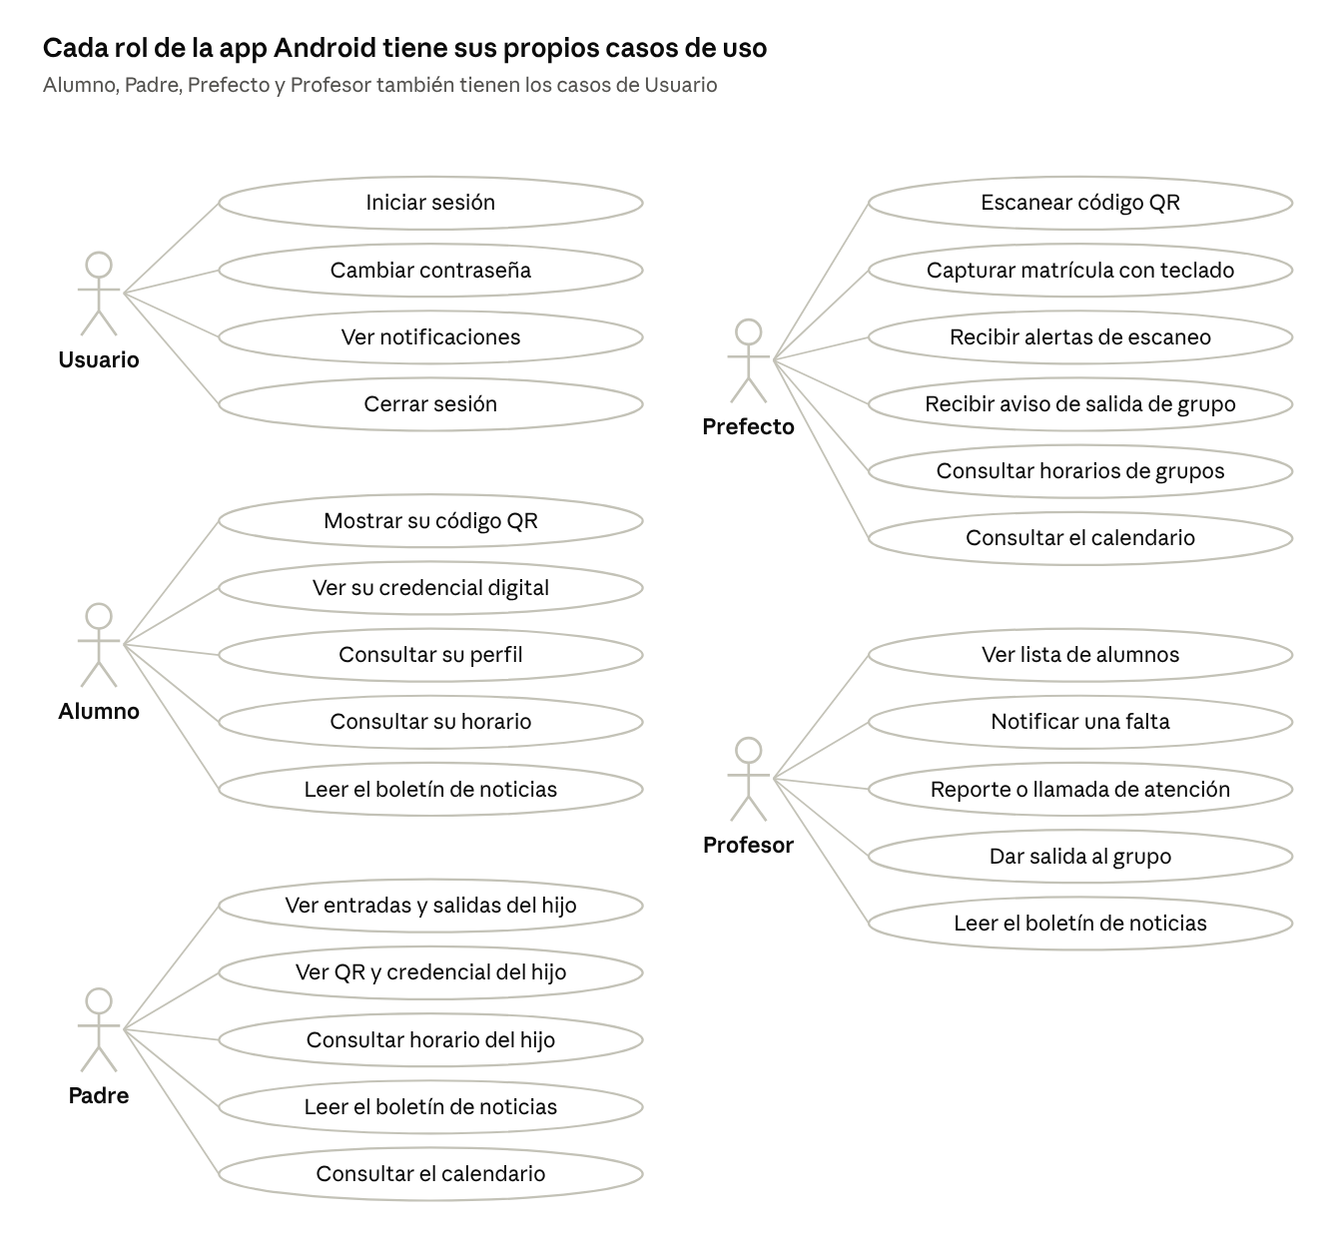
casos de uso de la app Android · 5 actores
En Android, el alumno y el padre solo consultan; el prefecto y el profesor son los que generan registros y cambios de estatus.
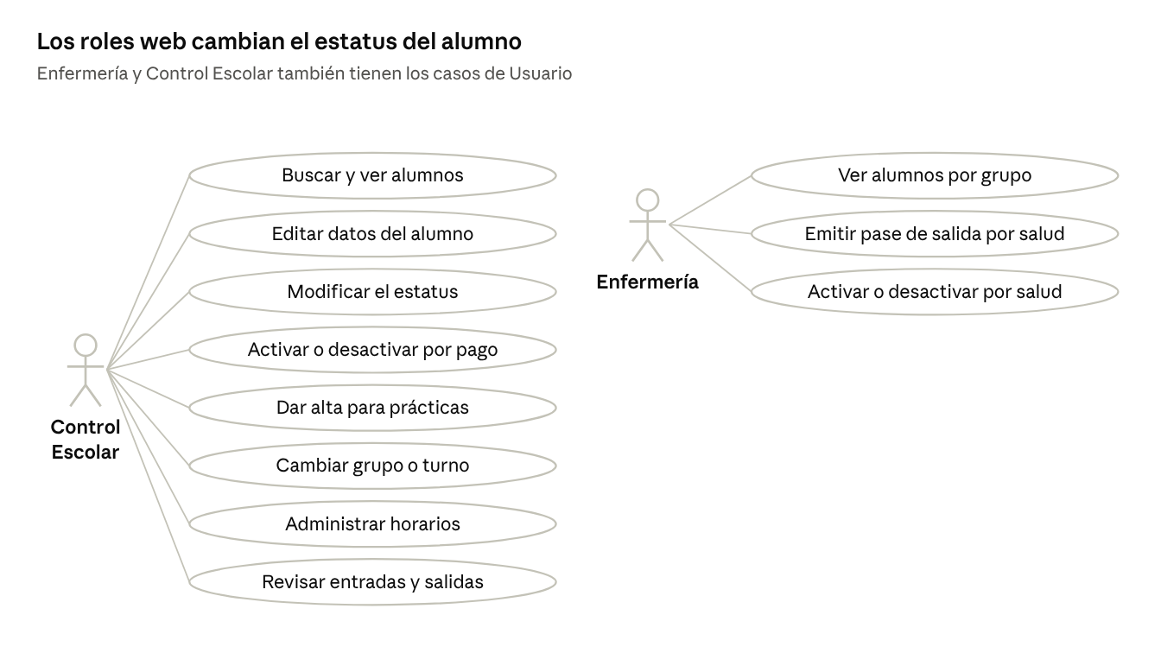
casos de uso de la web · 3 actores
En la web, Control Escolar concentra casi toda la administración; Enfermería da pases de salida y, como Control Escolar con el pago, activa o desactiva al alumno por salud.

UML: clases
El modelo gira alrededor del alumno: a qué grupo pertenece, qué estatus tiene y qué registros de entrada y salida genera. En Firestore cada clase sería una colección y las relaciones se guardan como el id del documento relacionado.
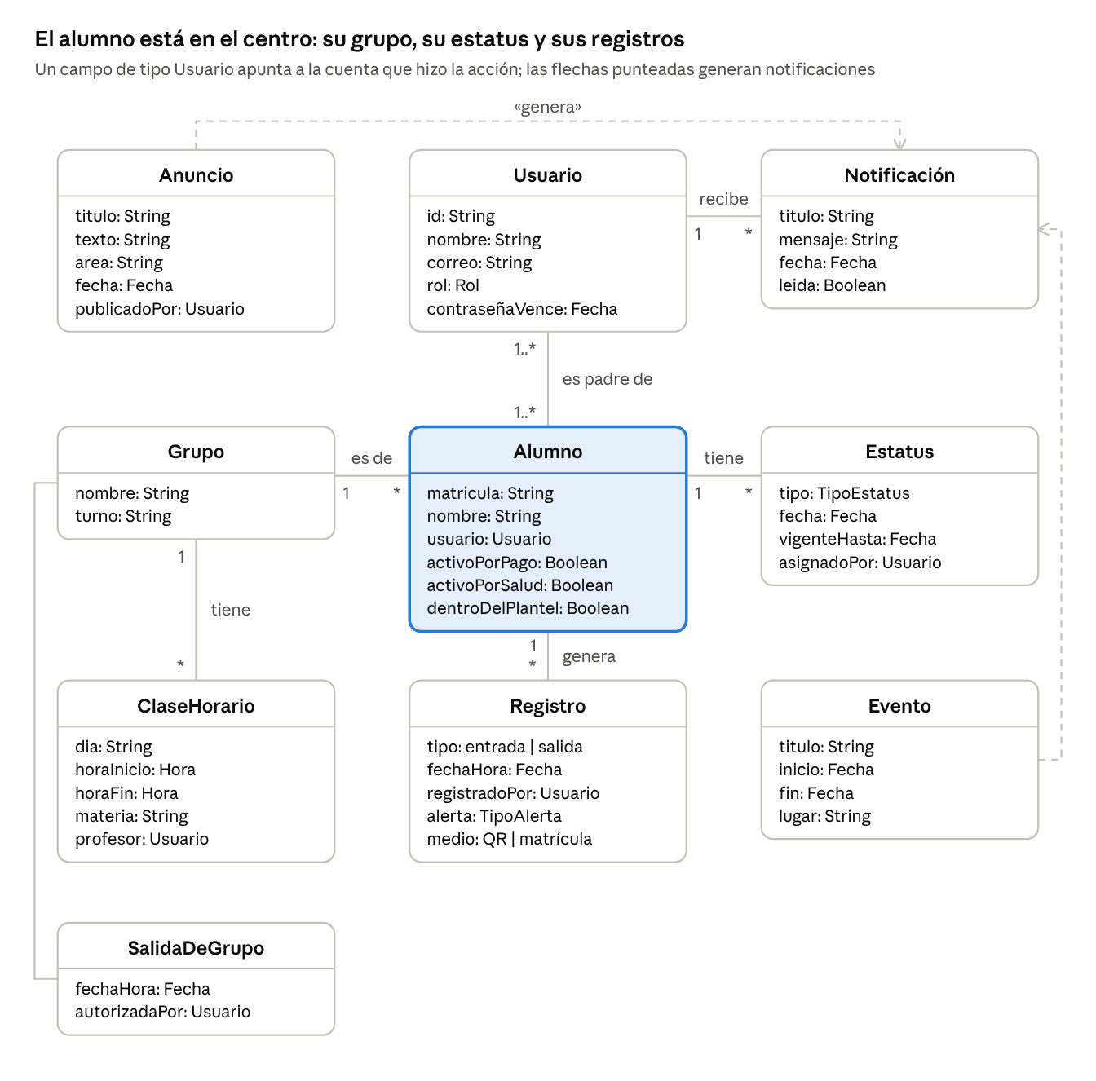
modelo de datos · 10 clases
Los seis roles comparten la clase Usuario y se distinguen por el campo rol, así un mismo inicio de sesión sirve para todos.
Tipo | Valores
Rol | alumno, padre, prefecto, profesor, enfermería, control escolar
TipoEstatus | castigo disciplinario, falta, reporte, llamada de atención, pase de salida por salud, alta para prácticas
TipoAlerta | no dado de alta, ya ingresó, no ha ingresado, castigo disciplinario, alumno inactivo, salida fuera de horario
Medio (del registro) | QR escaneado, matrícula tecleada

UML: secuencia del escaneo
El escaneo es el caso de uso central. La app del prefecto no decide sola: envía la matrícula a una función en Firebase que revisa estatus y registros, guarda el resultado y, si todo está en orden, avisa al padre.
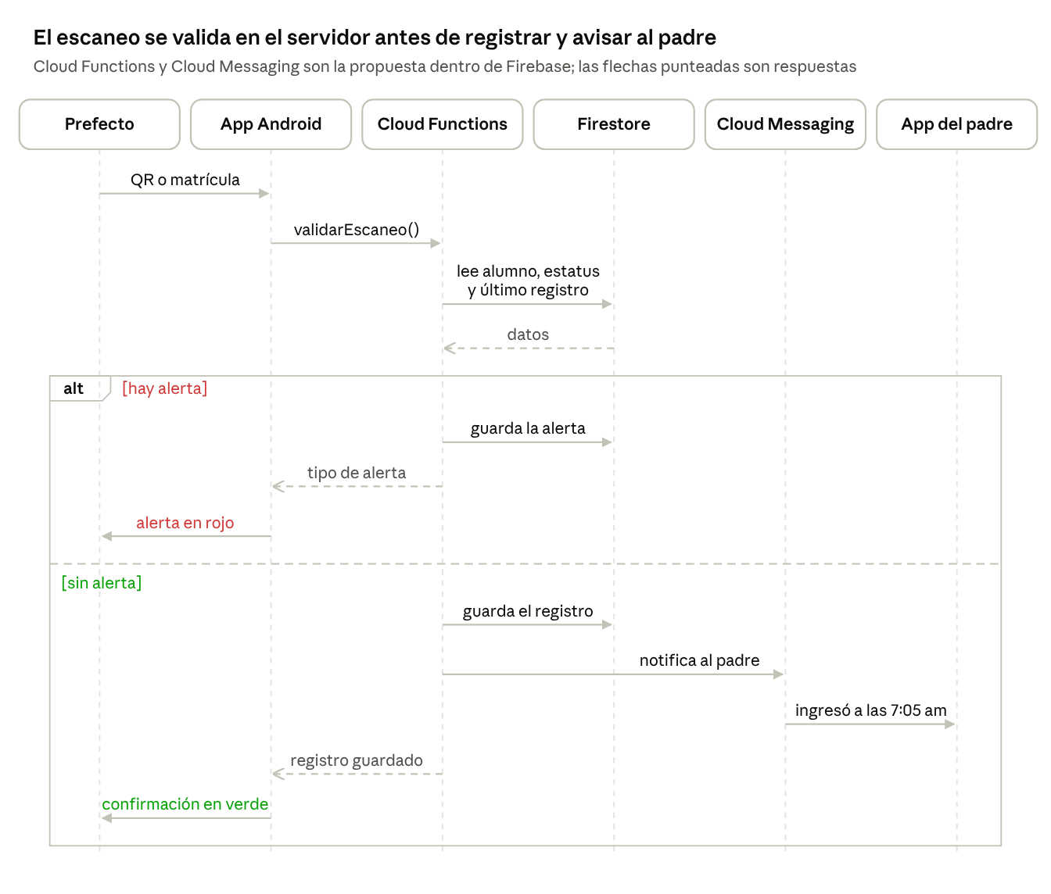
secuencia del escaneo · 6 participantes, 2 ramas
Validar en el servidor evita que una app modificada registre entradas sin pasar por las reglas de la sección de estatus y alertas.
Si el QR no se puede leer, el prefecto teclea la matrícula en la pantalla de captura; desde ahí el flujo es el mismo, con las mismas alertas, y el registro guarda que se hizo por matrícula.

UML: estados del alumno
El alumno tiene dos estados que cambian por separado: su cuenta (activa o inactiva por pago, según Control Escolar, y por salud, según Enfermería) y dónde está (fuera, dentro o con salida autorizada, según los escaneos y las autorizaciones).
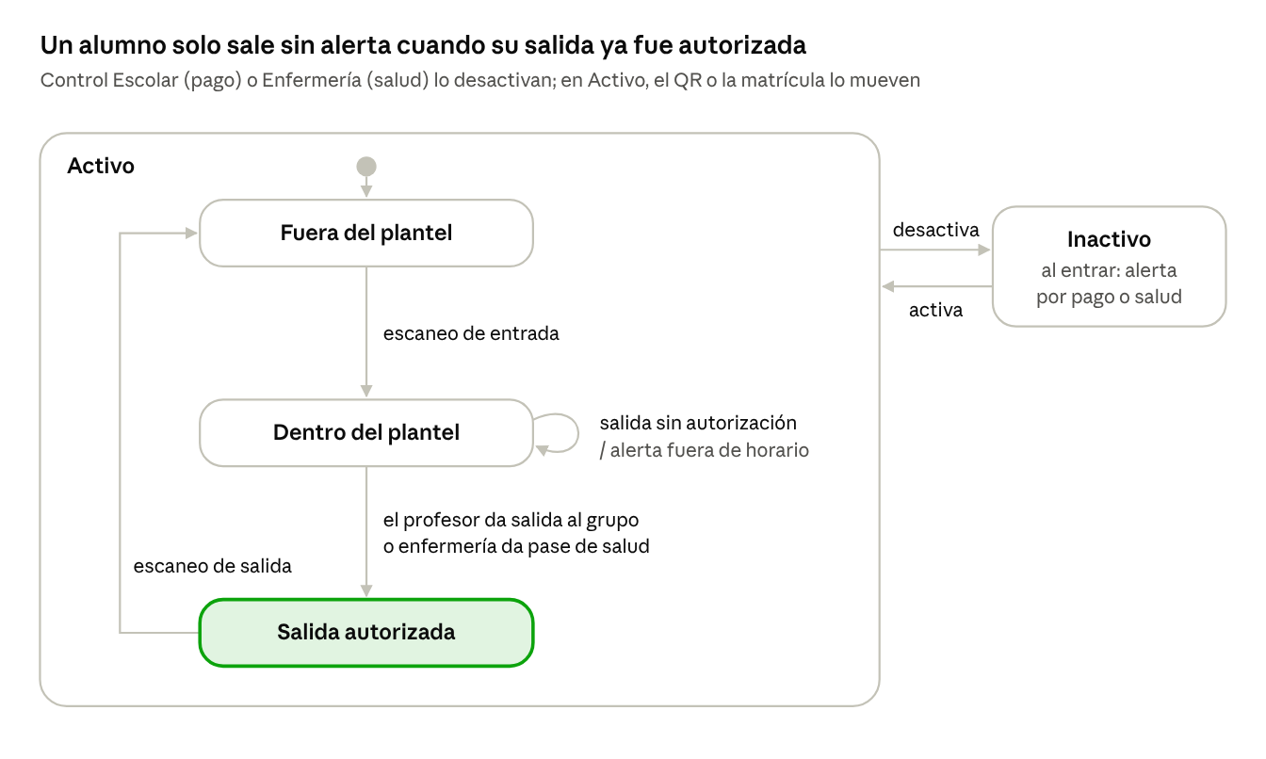
estados del alumno · 4 estados
Un alumno inactivo por pago o por salud genera alerta al entrar. Qué hace el prefecto después de una alerta sigue en las preguntas abiertas.

Arquitectura
La app Android se hace en Kotlin y Java con Android Studio; los datos viven en Cloud Firestore y la web se publica en Firebase Hosting. Para lo demás se proponen servicios del mismo Firebase, así todo queda en un solo proyecto.
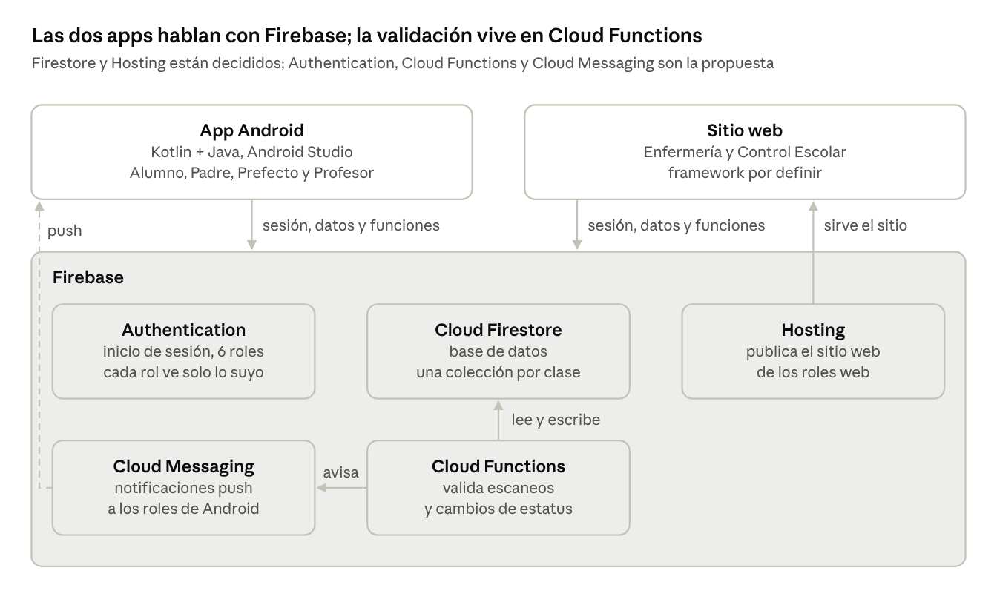
arquitectura · 2 clientes, 5 servicios de Firebase
Las apps leen datos directamente de Firestore, pero todo lo que cambia un registro o un estatus pasa por Cloud Functions, que aplica las reglas antes de guardar. Las reglas de seguridad de Firestore limitan qué puede leer cada rol.
Pieza | Tecnología | Estado
App Android | Kotlin + Java, Android Studio | Decidido
Base de datos | Cloud Firestore | Decidido
Sitio web | Firebase Hosting; framework por definir | Decidido el hosting
Inicio de sesión y roles | Firebase Authentication | Propuesta
Validaciones del escaneo y del estatus | Cloud Functions | Propuesta
Notificaciones push | Firebase Cloud Messaging | Propuesta

